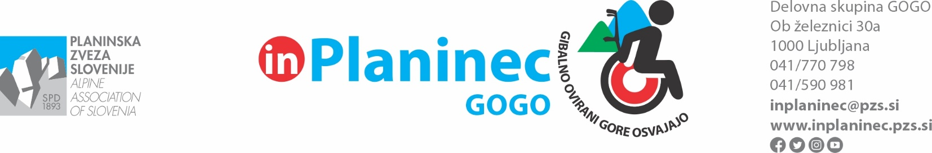
Prijavni obrazec GOGO 2022
SOBOTA, 10.9. 2022 – GOSPODIČNA

Ime in priimek: __________________________________________________________
Elektronski poštni naslov za obveščanje o akciji GOGO : ______________________________________________
Telefon: ____________________________________________________________________________________
Za vzpon do koče bom uporabljal/a:
- navaden invalidski voziček o električni voziček
- pomagala – hodulja, bergle o ___________________________
Potrebujem spremljevalca/prostovoljca od zbirnega mesta do koče na poti:
- enega o dva o ne potrebujem pomoči
Koliko oseb vas bo spremljalo: __________________
A že imaš majico GOGO: o DA o NE o (če jo še nimaš) vpiši velikost: __________
Prevoz: o pripeljem se z lastnim prevozom o potrebujem organiziran prevoz
Organiziran prevoz - vaš naslov: ______________________________________________________________
Vrsta invalidnosti: __________________________________________________________________________
Društvo: ___________________________________________________________________________________
Posebnost pri hrani – intoleranca: ______________________________________________________________
Izbor hrane: iz (pestre) ponudbe – www.gospodicna.si/koca/
Prostor za vaš komentar ________________________________________________________________________ ____________________________________________________________________________________________
Izpolni z računalnikom in pošlji kot word dokument ali izpolni ročno, skenirano pošlji na 2020goov@gmail.com ali po pošti na Planinska zveza Slovenije, Ob železnici 30a, 1000 Ljubljana.

Planinska zveza Slovenije (PZS), Ob železnici 30a, 1000 Ljubljana, Sonček – Zveza društev za cerebralno paralizo Slovenije so. p. (Zveza Sonček so. p.), Rožanska ulica 2, 1000 Ljubljana, Društvo distrofikov Slovenije, Linhartova 1, 1000 Ljubljana in Zveza paraplegikov Slovenije (ZPS), Štihova ulica 14, 1000 Ljubljana zbira in uporablja osebne podatke iz obrazca za na podlagi 6. člena 1(b) odstavka Splošne uredbe o varstvu podatkov, za namen evidentiranja in obveščanja udeležencev dogodka. Podatki se hranijo do zaključka dogodka. Seznanjen sem, da imam glede svojih osebnih podatkov pravico do seznanitve, dopolnitve, popravka, prenosljivosti in ugovora. Dogodek ima značaj javnega dogodka, na kateri se lahko izvaja foto in video snemanje za objavo na spletnih straneh, socialnih omrežjih, medijskih objavah in v glasilih PZS, Zveze Sonček so. p., DDS, ZMSS in ZPS.

